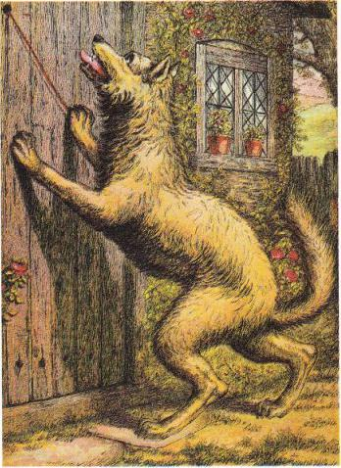

À ta santé, le loup

1 Partout chassé

C’est l’hiver. Les loups qui vivaient dans la forêt sont si affamés qu’ils partent tous ensemble, dans la neige et le vent, à la recherche d’un peu de nourriture. Mais le plus jeune, Passepoil, ne peut les suivre. Il se dirige donc vers le village des hommes.

1. Passepoil se met en route.
Il fait si froid que ses pattes et son museau sont presque gelés quand il arrive au village des hommes.
Il gratte à la porte de la première maison. Une vieille dame lui ouvre :
« Tu ne vois pas que je viens de balayer, et que tu mets de la neige partout ? Va-t-en, ou je te chasse à coups de balai. »

2. Passepoil gratte à la porte de la deuxième maison. Le menuisier qui lui ouvre s’écrie furieux :
- Qui ose me déranger pendant que je travaille ? Allez, file d’ici et vite. »
C’est un très petit village et il ne reste qu’une seule maison. Une dernière fois, Passepoil gratte à la porte.

3. Une paysanne habite cette maison-là avec ses enfants. Quand elle entend gratter à la porte, elle court ouvrir et elle pousse un grand cri :
- Oh ! là ! là ! les enfants, c’est un loup ! »
Alors, vite, elle referme la porte et elle tire les verrous.

4. Alors Passepoil comprend qu’il va mourir de faim, de fatigue et de froid.
Mais il ne veut pas mourir dans ce village qui n’a pas voulu de lui. Il se remet en route.
Il est si fatigué qu’il se cogne contre une petite cabane perdue dans la forêt.
Le vieil homme qui habite là entend le bruit ; il prend sa lanterne et il sort dans la nuit.
Il trouve Passepoil étendu dans la neige.
2 « Nous avons eu tort... »

1. Aussitôt, le vieil homme prend Passepoil dans ses bras et il l’emporte chez lui.
Là, il le frotte avec de la paille pour le réchauffer et il lui donne à manger.
Pendant ce temps, dans la première petite maison, la vieille dame se dit :
« Un peu de neige sur mon tapis, c’était sans importance. »
Elle prend une couverture, et elle part en courant à la recherche du loup.

2. Dans la deuxième maison, le menuisier pense au loup, lui aussi :
- J’ai eu tort de ne pas m’occuper de cette bête. Maintenant que j’ai fini mon travail, je vais m’ennuyer. Je pars à sa recherche. »

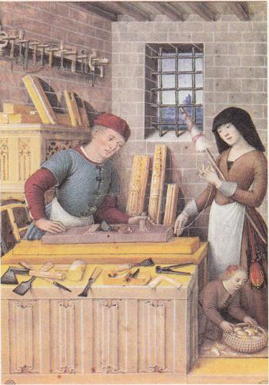

Le menuisier prend deux poissons séchés et il sort de sa maison.

3. Dans la troisième maison, la paysanne dit à ses enfants :
- J’ai été bien sotte d’avoir peur d’un pauvre loup malade. Venez, les enfants, prenons des galettes salées et partons vite à sa recherche. »
Ils arrivent tous ensemble à la cabane de la forêt et ils trouvent le vieil homme et le loup devant le feu.
- Entrez, entrez, voyez, j’ai trouvé un ami », dit le vieux.

4. Le vieil homme sort son meilleur vin, il le fait chauffer dans une casserole et il en verse à chacun.
Alors, tous, ils entourent le loup et son ami, et ils lèvent leurs verres fumants :
- À ta santé, le loup.
- À ta santé, le vieux et à notre santé à tous. »

ÉLÉONORE SCHMID et CHANTAL DE MAROLLES, À ta santé, le loup
(Éditions du Centurion)

